БЮ ВО
ХМАО-ЮГРЫ
«Сургутский государственный университет»
Политехнический институт
Кафедра Информатика и вычислительная техника
Отчет по лабораторной
работе 8

Изучение распределения Больцмана и определение работы выхода электронов из металла в вакууме

Выполнил:Студент группы 606-11
Демьянцев В. В.
Проверила:Ненахова Н.А

Сургут 2021г.
Описание экспериментальной установки
Экспериментальная установка (рис. 3.1) включает в себя экспериментальный макет и подключаемый к нему магазин сопротивлений R. Анодная цепь лампы, установленной в макете, состоит из микроамперметра и магазина сопротивлений, с помощью которого регулируют задерживающую разность потенциалов U. В цепи накала электронной лампы имеются резисторы Rн1 Rн2 и переключатель Кл, позволяющие дискретно менять мощность накала, и, соответственно, температуру катода электронной лампы. Напряжение от сети подается в цепь накала через понижающий трансформатор.
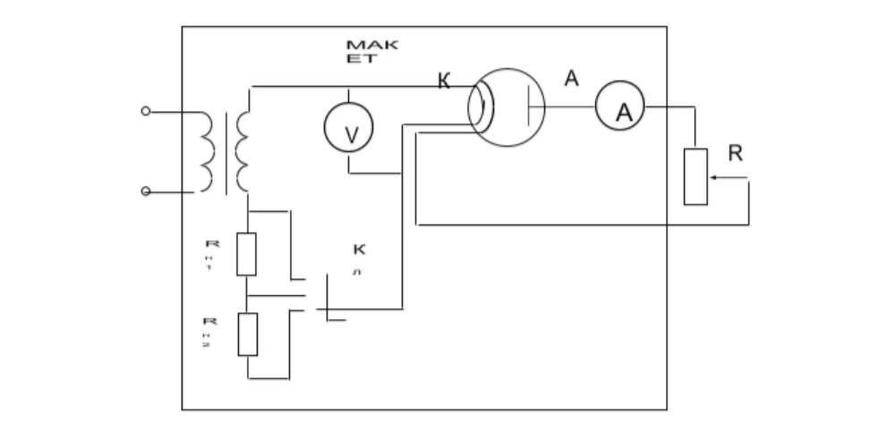

Цель работы: изучить распределения Больцмана на примере исследования температурной зависимости тока термоэлектронов, а также определение работы выхода электронов из металла в вакуум

Iн, мА0100160200260300360Iа, мА22,53,84,15,867,5lnIа, мА0,70,91,31,41,61,821/T

Вывод: Мы определили коэффициент динамической вязкости и длины свободного пробега молекул воздуха.

6. КОНТРОЛЬНЫЕ ВОПРОСЫ

- Что называется распределением Больцмана?
- Сколько значений потенциальной энергии частиц реализуется в экспериментальной установке, применяемой в данной работе?
- Представить распределение Больцмана графически и указать на графике область изменения параметров системы в данной работе.
- Что общего и в чем различие распределений Больцмана, Максвелла?
- Какова физическая причина существования работы выхода электронов из металла? Что было бы. Если бы работа выхода равнялась нулю или была отрицательной?

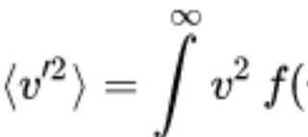
Подставляя и интегрируя, мы получим:
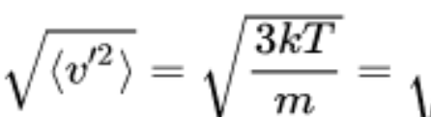
2.
3. Распределение по модулю скорости
Обычно, более интересно распределение по абсолютному значению, а не по проекциям скоростей молекул. Модуль скорости, определяется как
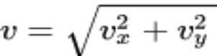
он всегда неотрицателен. Так как все распределены нормально, будет иметь хи-квадрат распределение с тремя степенями свободы. Если — функция плотности вероятности для модуля скорости, то
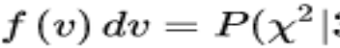
где .
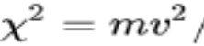
Таким образом, функция плотности вероятности для модуля скорости равна
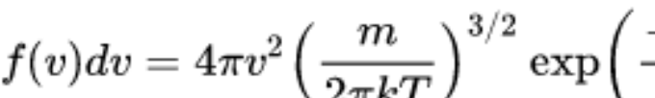
Вид функции соответствует приведённому в преамбуле с тем отличием, что там используется формальная переменная ради большей математической общности.

Распределение по проекции скорости
Распределение Максвелла для вектора скорости — является произведением распределений для каждого из трёх направлений:
где распределение по одному направлению:
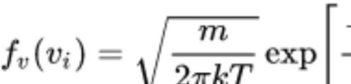
.
Это распределение имеет форму нормального распределения. Как и следует ожидать для покоящегося газа, средняя скорость в любом направлении равна нулю.
4.
5. Q, Ρ
6 Управляющее напряжение на сетке, или ( для диодов) подача напряжения при замкнутой цепи.
7. Изменяя анодное напряжение Ua. Этот вывод можно сделать исходя из вольт-амперной характеристики (ВАХ) : I=f(Ua)

9. В цепи накала электронной лампы имеются резисторы Rн1 Rн2 и переключатель Кл, позволяющие дискретно менять мощность накала, и, соответственно, температуру катода электронной лампы

